*Readme-client side*

1. באתר קיימים 12 עמודים המקושרים אחד לשני.

**העמוד הראשון שיש לפתוח הינו:** 1_homePage.html  
משם תוכלו לעבור אל:

* פרטים על המועדון – 2_clubsDetails.html
* כניסה לחשבון – 3_loginPage.html
* רכישת מנוי – 9_subscribe.html
* צור קשר - 6_contactMe.html

מכל עמוד ניתן ללחוץ על אייקון הבית ולחזור לעמוד הראשי.

ממסך הכניסה לחשבון ניתן להמשיך לשני עמודים שונים:

* החשבון שלי – 10_myAccount.html
* ניהול אדמין - 8_admin.html

כתלות בפרטי המשתמש שמוזנים (יפורט בהמשך).  
ממסך החשבון שלי ניתן לעבור לשלושה מסכים:

* מערכת שעות – 4_Schedule.html
* הזמנת מגרש – 5_scheduleCourt.html
* היסטוריית אימונים – 7_histoy.html

ממסך האדמין ניתן להגיע לשלושה מסכים:

* הוסף אימון למערכת – 11_addSession.html
* הסר אימון מהמערכת – 12_removeSession.html
* צפייה במערכת - 4_Schedule.html

1. באתר קיימים שני קבצי עיצוב – מסך הבית (styles_homepage.css), מסכי תוכן (styles.css).

לאורך כל העמודים שמרנו על שימוש באלמנט square שמהווה רקע ירוק שעל גביו מופיע הטקסט. השתמשנו באלמנטי container ופריסה לפי flex ובעמודים מסוימים grid.

במעבר על הטקסט וכפתורי ה- Submit קיימת אנימציית CSS שבה הכפתור "מגיב" ומשנה צבע.

כל המסכים עוצבו על ידי ערכים רספונסיבים על מנת להתאים את רזולוציית המסך לעיצוב. הוספנו תמיכה למסך של אייפד (768px) על ידי שימוש באלמנט media שלמדנו בכיתה.

1. באתר הטמענו 9 קבצי js שאחד מהם משמש כבסיס נתונים לשליפה של מידע בעמודים מסוימים.

* Js_adminSetup.js – ממומש בעמוד 11_addSession.html : בלחיצה על כפתור הsubmit מתקבלת התראת חיווי כי האימון נוסף בהצלחה למערכת. בלחיצה על 'אישור' המשתמש מועבר חזרה למסך האדמין.
* Js_contactMe.js – ממומש בעמוד 6_contactMe.html : בלחיצה על המייל של מנהל האתר (מודגש בקו תחתון) נפתח ממשק ה outlook של המשתמש עם אפשרות שליחת מיל מידי לאיתי.
* Js_loginValidation.js – ממומש בעמוד 3_loginPage.html : מוודא את המשתמשים במערכת.   
  במידה והמשתמש או הסיסמה לא קיימים ב בבסיס הנתונים (js_miniDataBase.js) קופצת על כך התראה למשתמש.   
  במידה ומשתמש רגיל מזוהה – הוא מועבר לעמוד החשבון שלי.   
  במידה ומשתמש האדמין מזוהה – הוא מועבר לעמוד האדמין.

פרטי המשתמשים:   
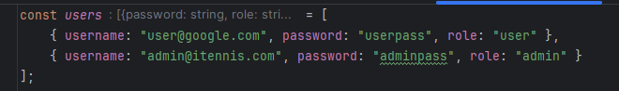

* Js_selectSession.js – ממומש בעמודים 4_Schedule.html, 5_scheduleCourt.html : בלחיצה על אחת הקוביות (אימון או מגרש) הקובייה נצבעת. במידה ונלחץ על קובייה נוספת – הצבע יעבור לשנייה. במידה ונלחץ על קובייה שכבר צבועה שוב – היא תחזור להיות רגילה. בנוסף בקובץ זה ממומש ולידציה ואישור ביצוע, על כך שאכן נבחר שיעור לפני לחיצה על כפתור ה submit. בלחיצה על ,אישור, בהודעת ההתראה מופעל טיימר של שניה שמהווה מעין חיווי לקליטת הטופס, והמשתמש מועבר לעמוד החשבון שלי.
* Js_showScheduleSessions.js , js_showScheduleCourts.js – קבצים דומים במטרתן. ממומשים בעמודים מערכת שעות והזמנת מגרש, ומנהלים את שליפת המידע מתוך בסיס הנתונים הקטן לתוך עמוד ה html. מבוצע על ידי כותרות סטטיות ואגרגצייה של הנתונים לפי הכותרות (מקושר).  
  פרטי האימונים והמגרשים:   
  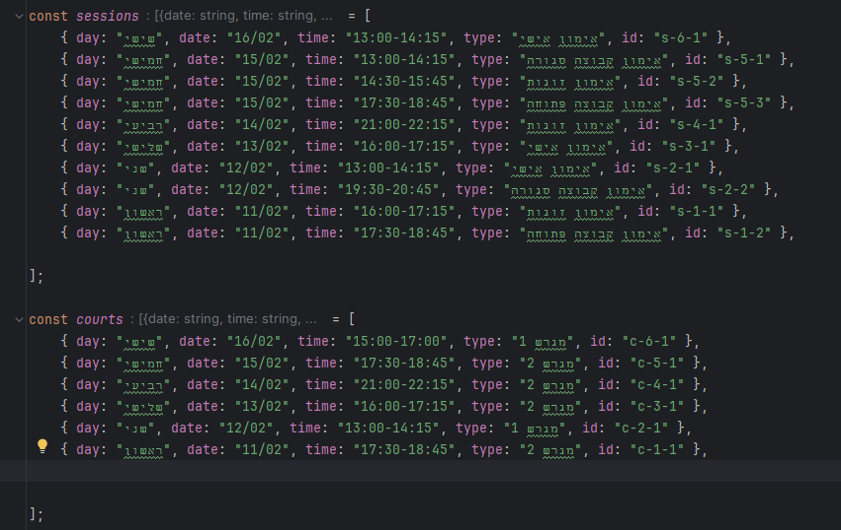
* Js_showSessionsForAdmin.js – ממומש בעמוד 12_removeSession.html: מנהל את שליפת המידע אודות האימונים (sessions) הקיימים במערכת לתוך <select> ולאחר מכן בלחיצה על כפתור בsubmit קופץ חיווי על כך שהאימון הוסר בהצלחה.
* Js_subscriptionFormValidations.js – ממומש בעמוד 9_subscribe.html : בלחיצה על כפתור ה submit מתבצעת ולידציה על השדות וקופצת הודעה משורשת בהתאם לולידציות:
  + מספר טלפון – חייב להכיל 10 ספרות, ולהתחיל ב-0.
  + אימייל – חייב להכיל את התווים '@' , '.'.
  + כרטיס אשראי – חייב להכיל 16 ספרות.
  + תעודת זהות – חייבת להכיל 9 ספרות.
  + Cvv – חייב להכיל 3 ספרות.

בנוסף ברגע אישור שהפרטים תקינים המשתמש מקבל חיווי על כך, ומועבר למסך החשבון שלי.

על מנת לדמות כתיבה לבסיס הנתונים - פרטי המנוי נשמרים ב localStorage של הדפדפן ולכן על ידי לחיצה על inspect🡪application🡪localStorage ניתן לראות פרטי המנוי שנשמרו ובמידה ונרצה להרשם שוב עם אותם פרטים תקפוץ הודעת שגיאה "המשתמש כבר קיים".